Разработка приложения для моделирования работы магистрального насосного агрегата
Наименование предприятия | ООО «Транснефть – Дальний Восток»
Тематическое направление | Разработка приложения
Краткое название кейса | Разработать приложение на языке программирования Python с графическим интерфейсом пользователя.
Описание кейса (решаемой проблемы) | Краткое описание системы  МНА предназначены для перекачки нефти по магистральным трубопроводам в составе нефтеперекачивающей станции. Основная функция МНА – создание перепада давления. Основные элементы МНА: электродвигатель, насос.  Описание пользовательского интерфейса  Основное назначение разрабатываемого приложения - показать процесс работы МНА.  Приложение должно предоставлять следующий пользовательский функционал:  - отображение общего вид МНА, показанного на рис. 1;  - подача команд управления Пуск/Стоп МНА;  - подача команд управления открыть/закрыть для каждой электроприводной задвижки;  - пошаговое регулирование входного давления МНА  - пошаговое регулирование частоты вращения электродвигателя МНА;  - ввод и отображение параметров и настроек МНА согласно таблице 1.  Математический аппарат.  Приложение должно:  - контролировать технологические параметры МНА согласно таблице 1;  - производить расчет выходного давления МНА согласно таблице 1.  Система позволяет моделировать работу магистрального насосного агрегата (МНА).
Контактное лицо для взаимодействия по кейсу (Ф.И.О., адрес электронной почты, телефон) | Пинегин И.Ю.  PineginIYu@dmn.transneft.ru  8-4212-40-10-20

Рисунок 1
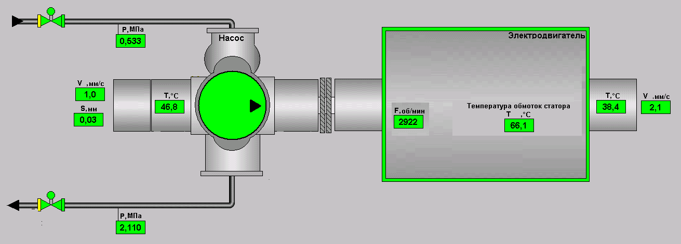
Таблица 1
№ п/п | Параметра и настройки МНА | Задание допустимого диапазона | Начальные условия | Анимация в приложении | Примечание
1 | Вибрация подшипников вала электродвигателя* | Верхняя граница | Не требуются | При выходе за границу, анимация красным цветом текущего значения параметра | Значение менять случайным образом в диапазоне от 0 до верхней границы с частотой 1 раз в 3 сек. за исключением:  Для каждого параметра реализовать поля ввода значений, определяющих количество раз в промежуток времени, когда параметр может выйти за верхнюю границу. Для примера 2 раза в 600 сек.
2 | Вибрация подшипников вала насоса* | Верхняя граница | Не требуются
3 | Температура подшипников электродвигателя* | Верхняя граница | Не требуются
4 | Температура подшипников насоса* | Верхняя граница | Не требуются
5 | Температура обмоток статора электродвигателя* | Верхняя граница | Не требуются
6 | Смещение вала насоса | Верхняя граница | Не требуются
7 | Входное давление МНА | Нижняя граница | Поле для задания начального значения |  | Предусмотреть ступенчатое увеличение/уменьшение параметра
8 | Выходное давление МНА | - | Не требуются | Не требуются | Рассчитывается: входное давление МНА + (перепад, создаваемый МНА) * (текущую частоту вращения вала / максимальную частоту вращения вала )
9 | Состояние задвижек МНА | - | Начальное положение | Цветовая индикация состояния задвижки (зеленая открыта, желтая закрыта). | Предусмотреть команды управления открыть/закрыть для каждой электроприводной задвижки;
10 | Состояние МНА | - | Поле для задания значения перепада давления, создаваемого МНА при максимальной скорости вращения вала электродвигателя;  Поле задания максимальной частоты вращения вала электродвигателя. | Зеленый цвет – насос запущен;  Желтый – насос остановлен;  Красный:  - входное давление МНА меньше значения, заданного согласно п. 7 таблицы;  - Отсутствие потока (одна из задвижек закрыта);  - Выход любого из параметров (п. 1 - 6) за верхнюю границу. | Предусмотреть команды управления Пуск/Стоп МНА.  При выходе любого из параметров (п. 1 – 7 настоящей таблицы) за допустимую (верхняя/нижняя) границу производить остановку МНА.
Примечание: * - Для каждого параметра контролируется одно значение.

